“四地六校”联考
2015－2016学年上学期第一次月考
高三政治试卷
（考试时间：90分钟 总分：100分）
命题人：龙海二中 陈燕鹭 审题人：龙海二中 蔡水德
一、单项选择题（本题共24个小题，每小题2分，共48分。）
1.黄金自古以来被视为五金之首，有“金属之王”的称号，享有其他金属无法比拟的盛誉，其显赫的地位几乎永恒。正因如此，黄金成为财富和华贵的象征，具有金融储备、货币、首饰等功能。到目前为止黄金在上述领域中的应用仍然占主要地位。这说明（ ）
①作为货币，黄金被赋予越来越多的职能 ②作为贵金属，黄金具有特定的商业价值
③作为硬通货，黄金还具备了投资的功能 ④作为普通商品，黄金具有更多基本属性
A. ①② B. ①③ C.②④ D.②③
2.微信支付只需在微信中关联一张银行卡，并完成身份认证，即可将装有微信APP的智能手机充成一个全能钱包，无需任何刷卡步骤即可完成支付，购买合作商户的商品及服务。与传统的线下支付相比，微信支付（ ）
A.改变货币本质，实现直接交换 B.保证帐户安全，提高运营效率
C.创新服务模式，方便购物消费 D.减少现金使用，防止通货膨胀
3.假设W企业2014年生产的甲产品价格与价值一致，每小时生产的甲产品价格为200元。2015年生产甲产品的社会劳动生产率不变，W企业的劳动生产率提高25%，在货币贬值20%的情况下，不考虑其他因素，W企业1小时生产甲产品的价格总额是（ ）
A.200元 B.250元 C.192元 D 312.5元
4.2015年4月14日我国国内在线旅游服务商携程旅行网发布了《2015年Q1出境游购物消费报告》，数据显示，赴日本、韩国购物的中国游客热情持续高涨，而巴厘岛、济州岛等海岛有成为新一代购物天堂的趋势。这种变化得益于（ ）
①中国改革开放以来经济发展成就巨大，国际收支平衡
②旅游目的地国家或地区简化签证手续、便捷游客行程
③中国内地公民的消费观念变化，享受型消费已成主流
④人民币币值稳定，对周边国家（地区）货币总体升值
A．①③ B．①④ C．②③ D．②④
5．兰新高铁（乌鲁木齐南至哈密段）于2014年11月16日开通运营，标志着新疆正式进入高铁时代。高铁的开通极大分流了公路和民航的客流，在这一背景下，假如乌鲁木齐到哈密机票的均衡价格由E点移到E′（P为价格，Q为需求量，D为需求曲线，S为供给曲线）。在其他条件不变的情况下，下图中最有可能正确反映这一变化的是（ ）
A．① B．② C．③ D．④

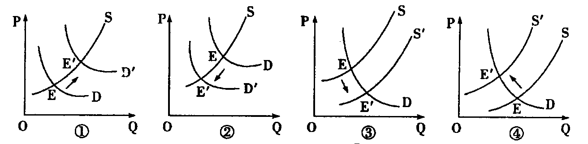

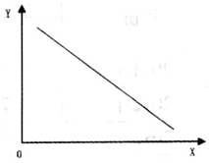
6.图中X为自变量，Y为因变量（自变量的变化引起因变量的变化），假定其他条件不变，下列选项对X、Y的标注正确的是：（ ）
A．X为外汇汇率，Y为我国出口企业的竞争力
B．X为大米的价格，Y为居民的大米消费总量
C．X为羽毛球的价格．Y为羽毛球拍的需求量
D．X为价格总额，Y为流通中所需要的货币量
7．小王刚刚参加工作，想买一套总价60万的住房，他和家人商量了两套方案。方案一：举全家之力一次性付款，可以得到房价1%的优惠；方案二：先交首付50%，其余款项办理按揭，期限为10年，总计大约需要缴纳18万元利息。对这两套方案的评价,合理的是( )
①方案一既可以得到优惠又无需支付利息，是一种较为实惠的选择
②方案一比方案二节省了18万元，对于年轻人来说是最好的选择
③方案二比方案一多支付了18.6万元，但增强了家庭10年间的消费能力
④方案二虽然多支付了18.6万元利息，但分散在10年的时间中，压力不会太大
A．①③ B．①④ C．②③ D． ②④
8．“不久后我就能下床走路了，再也不用整天坐在轮椅上”。在宁夏某医院病房里，该院首例利用3D打印技术辅助完成人工膝关节置换手术的患者唐女士激动异常，唐女士手术成功，由此标志着宁夏人工关节置换手术从此有了“私人订制”。这说明( )
①生产决定消费的对象 ②生产决定消费的质量和水平
③消费对生产具有导向作用 ④消费是生产的目的和最终动力
A．①② B．①④ C．②④ D．③④
9.国家统计局公布的数据显示，2014年12月份，我国PPI（生产者价格指数）环比下降0.6%，环比降幅比11月份扩大0.1个百分点。PPI指数持续下降可能带来的影响是（ ）
①企业盈利能力减弱 ②劳动者就业压力加大
③企业生产规模缩小 ④企业劳动者收入下降
A. ①→②→③→④ B.③→①→④→②
C. ①→③→②→④ D. ④→③→①→②
10.“闪付”(Quick Pass)作为一种消费新时尚，是指对于单笔金额不超过1000元的消费，无需密码和签名，只需要在POS机上轻松一划便可快速支付的方式。它满足了人们对快捷、高效支付的需求，有利于刺激消费，更好地满足百姓生活所需。这说明（ ）
A．收入水平影响人们的购买能力 B．“闪付”是一种非信用消费方式
C．新的消费方式可以创造消费动力 D．“闪付”是一种钱货两清的消费
11.在“微经济时代”，众多小微企业对经济的总体贡献将大大超过少数垄断性企业，个人消费对国民经济的拉动效应将远远超过政府投资的作用，而当前我国以上两大主体的处境都不容乐观。这启示我们，在“微经济时代”要（ ）
A.挥非公有制在国民经济中的主导作用，摆脱国有企业在我国经济中的支配地位
B.发挥消费对生产的反作用，使其在我国民经济又好又快的发展中起决定作用
C.改善企业经营环境，提供各项政策支持；大力发展生产力，提高居民个人的收入
D.企业的公司制和股份制改革，变换组织形式；加强引导，树立正确的消费观
12.实施精准扶贫，是推动扶贫工作提质增效的关键之举。2015年，我国将继续实施扶贫小额信贷、职业教育培训等十项精准扶贫工程。其中，为更好阻断贫困代际传递，职业培训工程将至少对120万个贫困家庭的新成长劳动力进行培训，实现一人长期就业，全家稳定脱贫。采取这一举措是因为（ ）
①劳动者就业是社会存在和发展的基础 ②劳动者提高学历是适应市场竞争的需要 ③促进就业是国家维护劳动者权益的体现 ④坚持共同富裕是社会主义的根本目标
A．①③ B．②③ C．②④ D．③④
13.苏州银行日前在全国银行间债券市场发行“三农”专项金融债券，成为自国务院发布《关于金融支持经济结构调整和转型升级的指导意见》以来，全国首家发行“三农”专项债的商业银行。苏州银行本期“三农’’专项金融债发行总量为20亿元，其中10亿元为3年期，发行利率5．2%；10亿元为5年期，发行利率5．43%。筹集资金全部用于发放涉农贷款。该金融债券的发行（ ）
①是公民暂时让渡资金所有权的体现 ②增加了居民的实际收益，拓宽了投资渠道
③是商业银行为经济建设筹措资金的体现 ④有利于促使经济结构调整，发展方式的转变
A．①③ B．②③ C．①② D．③④
14.家庭的投资理财应根据不同的经济态势，采取不同的选择。当银行储蓄利率下降、企业经济效益大幅下滑时，下列图示最适宜的家庭投资理财方式是（ ）

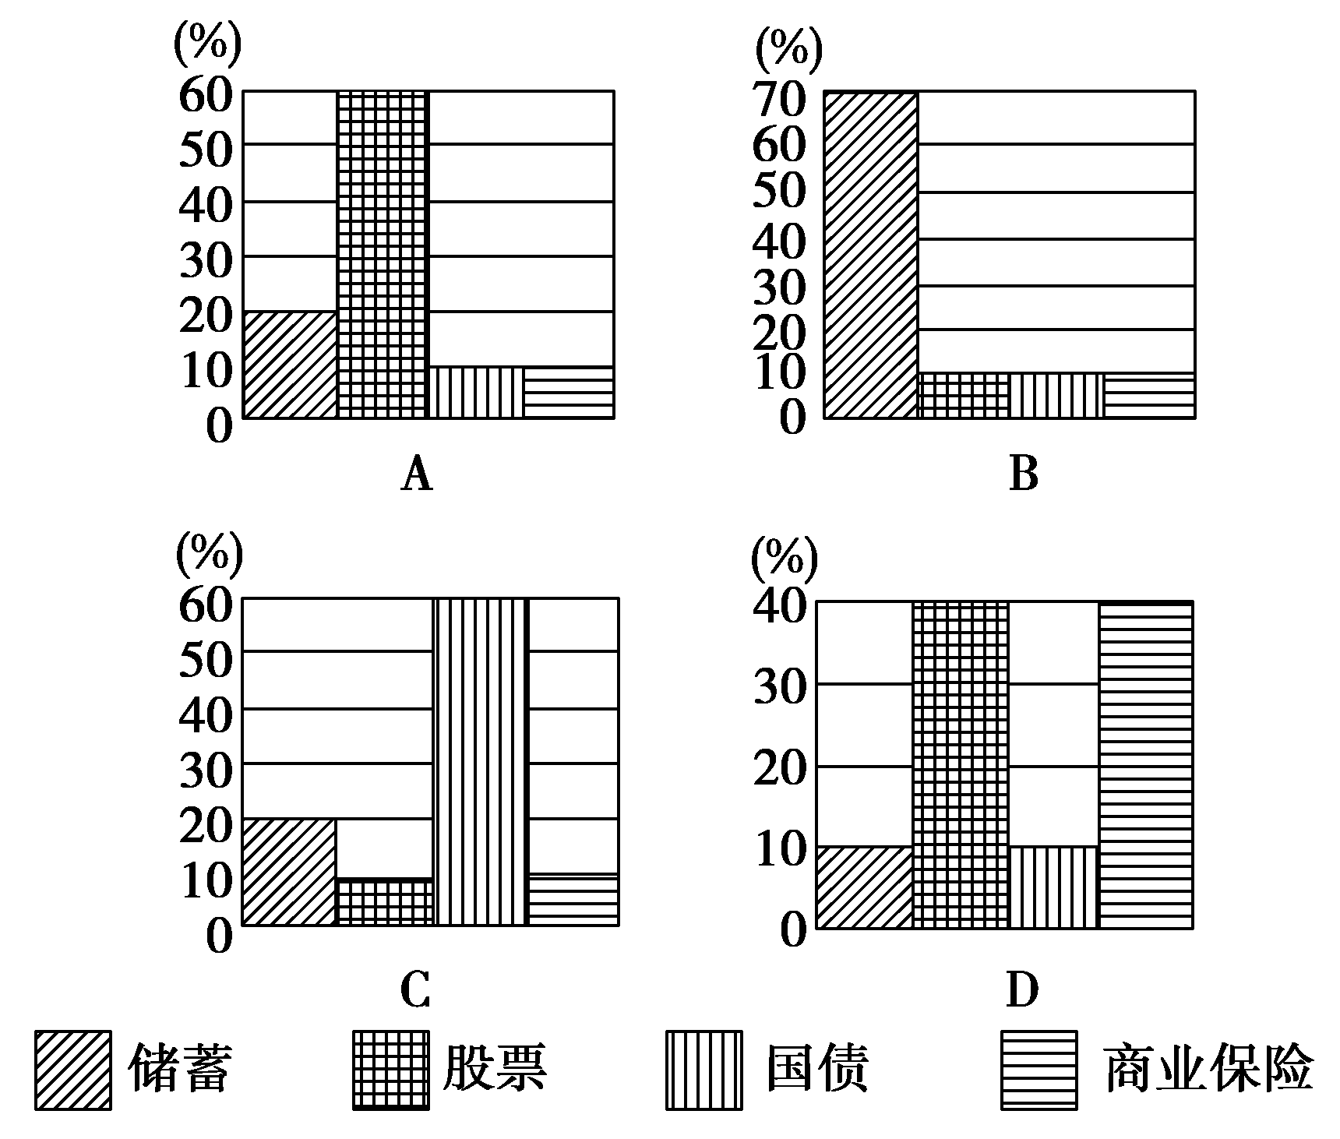
15．2015年3月近平同志讲话指出，要探索赋予农民更多财产权利，明晰产权归属，建立符合市场经济要求的农村集体经济运营新机制。下列农民收入方式与收入途径搭配正确的是 ( )
①农民经营性收入——深入产权改革，土地出租获取资金
②农民工资性收入——转移农村剩余劳动力，维护农民工权益
③农民财产性收入——发展现代农业，农产品产量增，价格好
④农民转移性收入——强农惠农政策加强，财政农业补贴
A．①② B．②④ C．③④ D．①③
16.北京市近日宣布，从2015年4月1日起上调最低工资标准，届时企业月最低工资将超过1700元。上调最低工资标准( )
①是提高劳动报酬在初次分配中比重的重要举措
②是通过再分配实现收入分配公平的重要举措
③有利于让低收入劳动者分享经济发展成果
④有利于消除收入分配差距，促进社会公平
A．①③ B．②③ C．①④ D．②④
17.国务院总理李克强2014年7月9日主持召开国务院常务会议，决定免征新能源汽车车辆购置税。此决定（ ）
A．符合税收固定性特征的要求，有利于推进生态文明建设
B．属于扩张性的货币政策，有利于推进产业结构战略性调整
C．属于紧缩性的财政政策，有利于促进新能源汽车产业的发展
D．属于扩张性的财政政策，有利于促进传统汽车产业的发展
18．某产品由无消费税到征收消费税，假设售价不变，不考虑其他因素，在图1中，能正确反映征收消费税对该产品生产带来影响的是（ ）
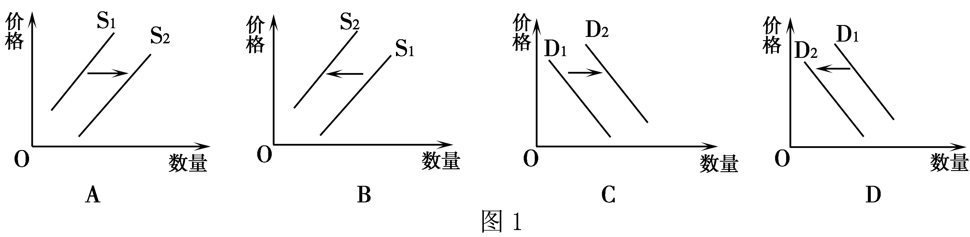
19．目前，我国的汽车消费税如表所示。我国对不同排量汽车税率的区别界定说明（ ）
①税率越高越能促进资源优化配置
排量 | 税率
小于1.0L | 1%
1.5L—2.0L（含） | 3%-5%
3.0L—4.0L（含） | 15%—25%
4.0L以上 | 40%
②调整消费税率能够促进节能环保
③调整消费税率可有效调节过高收入
④税率变化会引导产品结构调整升级
A．①② B．①③
C．②④ D．③④
20．李克强总理在政府工作报告中讲到了“三个一亿人”：第一个“一亿人”是促进一亿农业转移人口落户城镇；第二个“一亿人”是改造约一亿人居住的城镇棚户区和城中村；第三个“一亿人”是引导约一亿人在中西部地区就近城镇化。政府解决好“三个一亿人”问题( )
①有利于完善初次分配，转变农业发展方式②有利于扩大社会需求，促进国民经济增长
③有利于优化资源分布，促进经济结构调整④有利于保障就业权益，建立和谐劳动关系
A．①③ B．②③ C．③④ D．②④
21.新年“红包之战”引发支付平台再起硝烟。支付宝“新春红包”登录微信后便遭全面“封锁”。随后，微信平台上，与支付宝相关的链接和请求也被屏蔽。移动支付“大战”升级，表明（ ）
①市场调节具有自发性 ②市场调节具有滞后性
③市场秩序依赖市场规则维护 ④加强宏观调控是资源合理配置的关键
A. ①② B. ①③ C. ②③ D.②④
22.长期以来，巴西是我国重要的汽车市场。2014年，在日元持续贬值、欧美等国家同行的激烈竞争、巴西对进口车征收30％的工业产品税等因素的影响下，中国汽车对巴西的出口销量大幅下滑。这给我们的启示是（ ）
①经济全球化是一把“双刃剑”，机遇与挑战并存
②一国经济的波动会殃及他国，加剧全球经济的不平衡性
③我国汽车行业应创新对外投资和合作方式，推进在国外的本土化生产
④我国应参与制定国际经济的“游戏规则”，创造良好的国际经济环境
A．①② B．①③ C．②④ D．③④
23.世界贸易组织专家组裁定，美国在对中国输美暖水虾、金刚石锯片进行的反倾销调查中使用归零方法计算被调查企业倾销幅度的做法违反了《反倾销协定》，不符合世贸组织规则。这一裁定说明世贸组织( )
①实行公平竞争原则，积极努力确保发展中国家提高国际市场份额
②实行自由贸易原则，致力于解决成员之间的贸易争端
③坚持透明度原则，坚持走可持续发展道路，促进对世界资源的最优利用
④坚持非歧视原则，努力扩大成员之间的货物贸易
A．①② B．②④ C．①③ D．③④
24.亚洲基础设施投资银行（简称亚投行）是一个政府间性质的亚洲区域多边开发机构，目标是促进金融合作，为亚洲基础设施项目提供资金，包括机场、公路、电信、保障房、铁路等。该金融组织最早由中国在2014年10月发起，截止2015年4月15日，亚投行意向创始成员国全部确定，为57个，总部设在北京。成立亚投行的意义是（ ）
①有利于夯实经济增长动力引擎的基础设施建设
②有利于提高资本的利用效率及对区域发展的贡献水平
③有利于向全世界发展中国家提供金融和技术援助
④有利于科技、文化等重点项目的发展
A.①② B. ②③ C. ①④ D. ②④

二、问答题（52分）
25.阅读下列材料，回答问题。
2015年，中央批准福建设立自由贸易试验区，作为又一国家对外开放的重大举措，福建改革开放也将迈人一个崭新阶段。福建自贸区设立将给百姓的生活带来一系列的影响：
自贸区将允许设立外资企业独资娱乐场所、游戏机业务、医院、进口商品直销店;允许设立外商资信调查公司，对不够珍惜个人信用的企业和个人不利;允许创办中外合作经营性教育培训机构和人才中介机构，外企增加，人才需求缺口大，会吸引更多的人才来福建发展。允许个人和企业直接投资黄金、外汇、股票等海外金融产品，自贸区内企业可自由向中外资银行融资借货，放松股份和注册资金要求。
结合上述材料，从百姓的角度分析福建自贸区设立和发展的经济价值。(12分) )

26.大众创业、万众创新是“新常态”下经济增长的新动力和社会繁荣的源泉，小微企业被界定为发展的生力军、就业的主渠道、创新的重要载体。阅读材料，回答问题。
材料一 2013年、2014年全国小微企业相关数据统计表
年份  项目 | 2013年 | 2014年
各类企业总数 | 1527.84万户 | 1631.42万户
小微企业数量 | 1169.87万户 | 1259.56万户
占比 | 76.57% | 77.19%
对GDP的贡献率 | 24.30% | 26.50%
注：小微企业是社会主义市场经济的重要组成部分，是我国经济发展中不可或缺的重要力量。为推动小微企业的成长，我国制定了《国务院关于扶持小型微型企业健康发展的意见》，财政部、国税总局采取新举措，在财税信贷等方面给予小微企业大力支持；国家依法保护创业者的合法收益。同时，小微企业要积极寻找应对生存困难的办法和措施，抓住机遇，创造属于自己的未来。
材料二 在2015年全国“两会”上，“创客”首次“闯入”《政府工作报告》，报告明确指出，要“大力发展众创空间，把大众创业、万众创新调动起来”，要“着力促进创业就业。坚持就业优先，以创业带动就业。实施好大学生创业引领计划，支持到新兴产业创业。”
(1)据材料一，运用经济生活知识，分析怎样才能使我国的小微企业成为“新常态”下经济增长的新动力和社会繁荣的源泉。(8分)
(2)据材料二，运用经济生活知识，分析劳动者如何才能成为一名成功的“创客”、顺利实现创业就业?(6分)

27. 2013年我国GDP增速为7.7%，2014年为7.4%。2015年我国GDP增长目标调低为7%。面对经济下行的压力，2015年政府工作报告对积极的财政政策做了加力增效的部署，其中，2015年财政预算拟安排财政赤字1.62万亿元，比去年增加2700亿元，赤字率从去年的2.1%提高到2.3%。（财政赤字率指财政赤字与GDP之比。国际上财政赤字率安全警戒线为3%。）
结合材料和所学经济知识，分析现阶段我国增加财政赤字的合理性，并说明应该如何用好财政赤字资金。（12分）

28.阅读材料，回答问题。
材料一
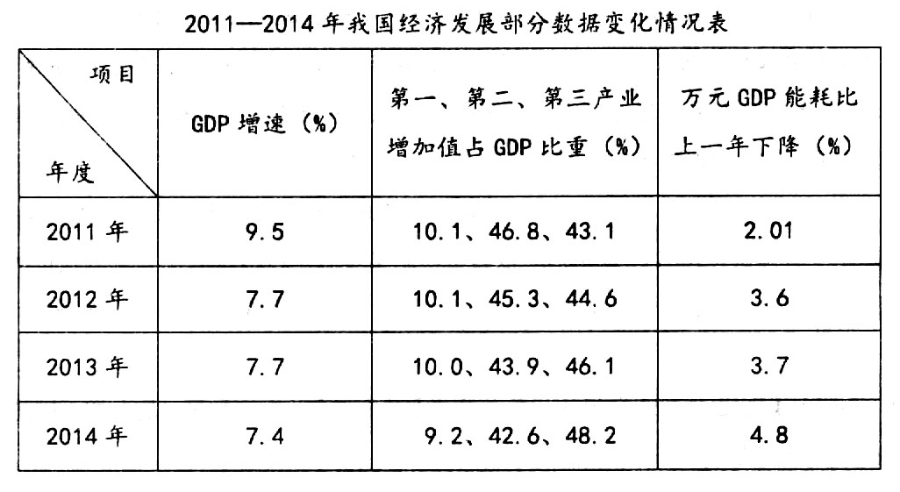
材料二 中国长期依靠廉价劳动力和资源要素投入，塑造着我国经济的比较优势，中国是“制造大国”但不是“制造强国”。我们缺乏的是核心技术和自主品牌：我国很多产业处于国际产业链的中低端，消耗大、利润低，受制于人：随着出口商品的不断增加，我国成为少数国家滥用反倾销措施的最大受害国之一。这些都是中国经济新常态下面临的挑战。
(1)材料一表明我国经济发展出现了哪些新特点?(5分)
(2)运用经济生活知识。说明我国应如何解决材料二所示问题。 (9分)

“四地六校”联考
学校 班级 姓名 座号
密 封 线 内 不 要 答 题

2015－2016学年上学期第一次月考
高三政治答题卷
（考试时间：90分钟 试卷满分：100分）
命题人：龙海二中 陈燕鹭 审题人：龙海二中 蔡水德
一、选择题（48分）
题号 | 1 | 2 | 3 | 4 | 5 | 6 | 7 | 8 | 9 | 10
答案
题号 | 11 | 12 | 13 | 14 | 15 | 16 | 17 | 18 | 19 | 20
答案
题号 | 21 | 22 | 23 | 24
答案
二、问答题（52分）
25、（12分）________________________________________________________ ______
_________________________________________________________________________
_________________________________________________________________________
_________________________________________________________________________
_________________________________________________________________________
_________________________________________________________________________

26、（14分）
（1）（8分）
____________________________________________________
_________________________________________________________________________
_________________________________________________________________________
_________________________________________________________________________
_________________________________________________________________________

________________________________________________________________
（2）（6分）_________________________________________________________________
_________________________________________________________________________

27、（12分）_______________________________________________________________
_________________________________________________________________________
________________________________________________________________________
__________________________________________________________________________
__________________________________________________________________________
_______________________________________________________________________
_________________________________________________________________________
28、（14分）
（1）（5分）__________________________________________________________________
_________________________________________________________________________
_________________________________________________________________________
_________________________________________________________________________
（2）（9分）
________________________________________________________________________
_________________________________________________________________________

“六校联考”
2015－2016学年上学期第一次月考
高三政治试卷参考答案
一﹑选择题(每小题2分共48分)
题号 | 1 | 2 | 3 | 4 | 5 | 6 | 7 | 8 | 9 | 10
答案 | D | C | D | D | B | C | A | A | C | C
题号 | 11 | 12 | 13 | 14 | 15 | 16 | 17 | 18 | 19 | 20
答案 | C | D | D | C | B | A | A | B | C | B
题号 | 21 | 22 | 23 | 24
答案 | B | B | B | A
二﹑问答题（52分）
25. （12分）
(1)扩大就业、增加收入、提高消费水平，改善生活质量; (3分)
(2)引导公民树立诚信观念，遵守市场法律和道德: (3分)
(3)降低公民创业成本，促进劳动素质提高，调动人才的积极性; (3分)
(4)拓宽投资理财渠道，增加个人财富。(3分)
26. （14分）
（1）（8分）
①坚持多种所有制经济共同发展，鼓励、支持、引导非公有制经济发展，激发非公有制经济活力和创造力。（2分）
②政府应加强宏观调控，运用财政、税收、信贷等经济手段加强对中小企业的扶持；运用法律手段和行政手段，为中小企业的发展“保驾护航”。 （2分）
③坚持多种分配方式并存，健全劳动、资本、技术、管理等生产要素按贡献参与分配的制度，依法保护小微企业经营者的合法收益。（2分）
④小微企业要面向市场，优化产品结构，制定正确的经营战略。依靠科技进步，提高自主创新能力，加强科学管理，形成自己的竞争优势。（2分）
（2）（6分）①树立自主择业观，根据个人的兴趣、专长和条件，自主选择职业。（2分）
②树立竞争就业观，通过劳动力市场竞争，实现自主就业。（2分）
③树立就业平等观和多种方式就业观。（2分）
（若回答提高自身素质，劳动技能可酌情给分）
27. （12分）
合理性：财政赤字是积极财政政策的具体手段，在经济下行压力下，增加财政赤字能够扩大财政支出，刺激社会总需求；(3分)
我国目前财政赤字率虽然在提高，但低于3%的警戒线，是适度的、安全的。(3分)
如何用好财政赤字资金：
优化赤字资金支出结构，引导经济转型升级；（2分）
加强赤字资金管理，提高利用效率；（2分）
遵循财政分配原则，维护赤字资金支出的公平性。（2分）
28. （14分）
（1）（5分）
2011－2014年，我国GDP增长速度放缓，（1分）但产业结构不断优化，（1分）单位GDP能耗降低。（1分）我国经济发展质量和效益逐渐提高。（2分）
（2）（9分）
①实施创新驱动战略。增强创新驱动发展新动力，加快科技成果向现实生产力的转化。（3分）
②推进经济结构战略性调整，把推动发展的立足点转到提高经济质量和效益上来，更多依靠科技进步、劳动者素质提高、管理创新等推动经济发展。（3分）
③要有规则意识和利用世贸组织规则的本领，增强经济安全的防范意识。（3分）

